Camilo Camacho Varela

*Nació En San José, el 23 de febrero del 1997, vivió parte de su infancia en San José de la montaña, Porvenir de Desamparados y Liberia, Guanacaste, Costa Rica, C.A.*

*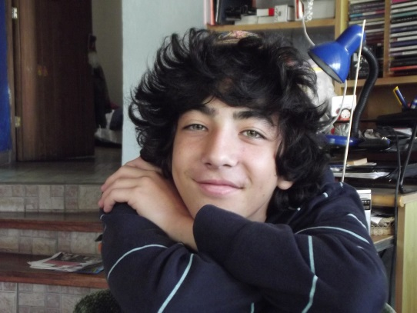*

*Estudio primaria y Secundaria en i.c.s. (high school), Liberia. Gte.*

*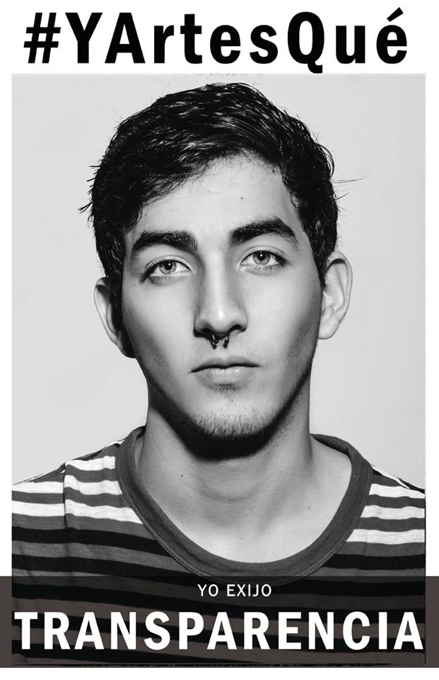Actualmente estudiante de la Escuela de Bellas Artes, Diseño pictórico de la Universidad de Costa Rica.*